**人类拍摄的第一张照片**

**早在中国墨子和亚里士多德时期人们就已经发现了小孔成像的奥秘，直至今日，小孔成像这一原理仍然适用於摄影术。但当时阻碍摄影产生的重要原因是，将影像保留下来的方法仍然没有被发现。从1793年起，尼埃普斯开始从事用感光材料做永久性的保存影像的试验。1825年，尼埃普斯委托法国光学仪器商人查尔斯·塞福尔(Charles Chevalier)为他的照相暗盒(camera obscura)制作光学镜片。 1826年的一天，尼埃普斯在房子顶楼的工作室里，拍摄了世界上第一张永久保存的照片。他当时的制作工艺是在白蜡板上敷上一层薄沥青，然后利用阳光和原始镜头，拍摄下窗外的景色，曝光时间长达八小时，再经过熏衣草油的冲洗，才获得了人类拍摄的第一张照片。**

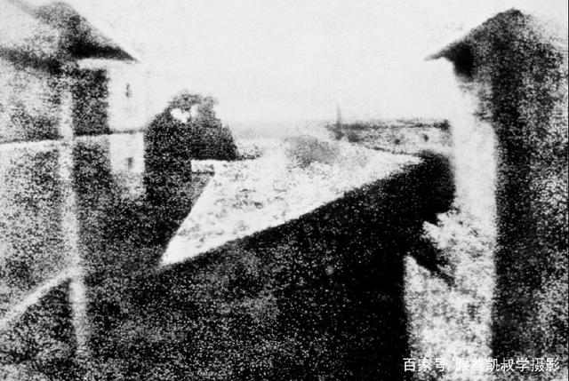

窗外 │尼埃普斯于1826年拍摄

**在这张正像上，左边是鸽子笼，中间是仓库屋顶，右边是另一物的一角。由于受到长时间的日照，左边和右边都有阳光照射的痕迹。尼埃普斯把他这种用日光将影像永久的记录在玻璃和金属板上的摄影方法，称作"日光蚀刻法"，又称阳光摄影法。他的摄影方法，比达盖尔早了十几年，实际上应被称为摄影术的发明者。**

**摄影术的诞生**

**路易·雅克·曼德·达盖尔，一名法国发明家、艺术家和化学家，他在三十五岁时设计出西洋镜，用特殊的光效应展示全景画。在从事这项工作的同时，他对一种不用画笔和颜料自动再现世界的景色装置--换句话说就是照相机--发生了兴趣。 先前达盖尔为发明可使用的照相机作出了努力，但没能获得成功。**

**1827年他遇见约瑟夫·尼塞福尔·涅普斯，他也一直在努力发明照相机，从某种意义上来说已经获得了成功。两年后他们成为合作人。1833年涅普斯逝世，但是达盖尔仍在继续努力。1837年他成功地发明了一种实用的摄影术，叫做达盖尔摄影术(银版摄影术)。1839年，法国政府买下该发明的专利权，并于同年8月19日正式公布，因此这一天被定为摄影术的诞生日。当时用这一方法拍摄一张照片需要20至30分钟的曝光。**

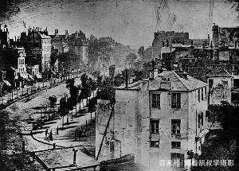

巴黎寺院街│达尔盖于1838年拍摄

**景别的分类：**

景别是指由于[摄影机](https://baike.so.com/doc/4378496-4584655.html)与被摄体的距离不同，而造成被摄体在摄影机寻像器中所呈现出的范围大小的区别。景别的划分，一般可分为五种，由近至远分别为：特写(指人体肩部以上)、近景(指人体胸部以上)、中景(指人体膝部以上)、[全景](https://baike.so.com/doc/6679892-6893786.html)(人体的全部和周围背景)、远景(被摄体所处环境)。在电影中，导演和摄影师利用复杂多变的场面调度和镜头调度，交替地使用各种不同的景别，可以使影片剧情的叙述、人物思想感情的表达、人物关系的处理更具有表现力，从而增强影片的艺术感染力。

**学习资料链接：全景模式拍摄技巧**

<https://mp.weixin.qq.com/s/IqRXAu74frxtHzfYS-5jrw>